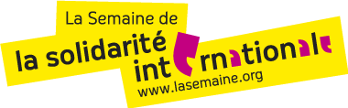
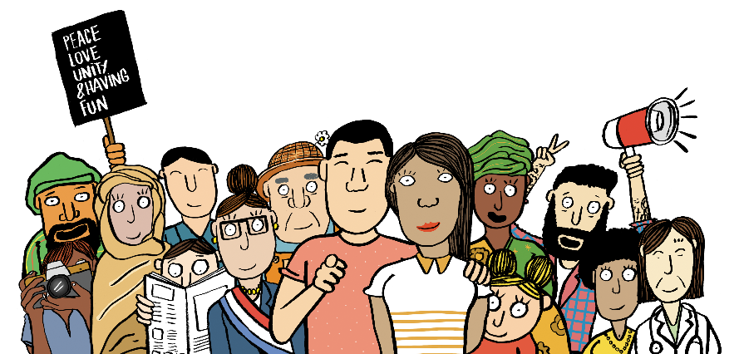

Insérer votre logo

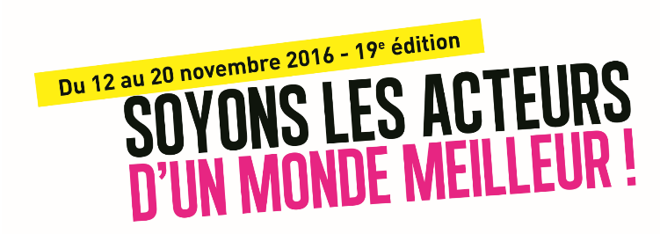

Communiqué de presse
Paris – XX novembre 2016

Du 12 au 20 novembre 2016, (nom de votre organisation) s’engage aux côtés de plusieurs milliers de citoyens, bénévoles et salariés de la solidarité afin de faire connaître les projets qui inspirent le monde d’aujourd’hui et inventent le monde de demain ! A l’occasion de la 19ème édition de La Semaine de la solidarité internationale (SSI), plus de 6 000 événements s’organisent partout en France, avec pour dénominateur commun la volonté de fédérer autour des initiatives solidaires et de déconstruire les préjugés.

La semaine de la solidarité internationale en quelques chiffres
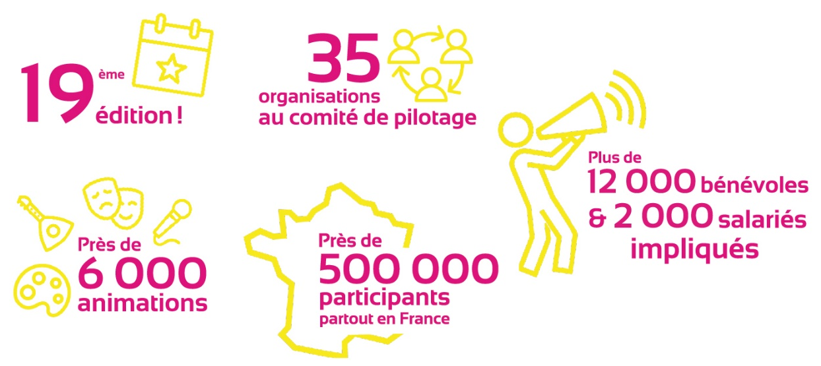

Eléments de langage communs à reprendre :

Depuis 19 ans, pendant la troisième semaine de novembre, La Semaine de la solidarité internationale (SSI) rassemble ceux qui agissent et ceux qui souhaitent s’informer, échanger et prendre part à la construction d’un monde plus solidaire.

La SSI est un événement convivial, qui permet d’allier réflexion et créativité au travers de différentes thématiques de solidarité internationale. Un temps fort auquel tout le monde est invité à participer, car chacun a son mot à dire en matière de solidarité, du local à l’international. Des milliers de personnes qui font de la SSI un rendez-vous incontournable !

C’est aussi un temps fort dédié aux droits de chacun, partout dans le monde, qui permet de rappeler l’importance de la lutte quotidienne pour plus d’égalité entre les peuples et au sein des pays. Cette volonté de faire respecter les droits humains s’incarne aujourd’hui dans les Objectifs du Développement Durable (ODD) de l’ONU.

FOCUS SUR 3 ANIMATIONS DU RÉSEAU
(insérer 2 ou 3 actions organisées par votre organisation lors de la SSI : texte court + visuel)

Retrouvez toutes les animations organisées par (nom de votre organisation) dans le cadre de la Semaine de la solidarité internationale. Rendez-vous sur (lien vers le site internet de votre organisation si page dédiée ou sur celui de la SSI – www.lasemaine.org)

LE MOT DE Sébastien bailleul,
Chef de projet de la ssi

« En novembre dernier, à la veille du lancement de la 18ème édition de la SSI, les attentats ont eu lieu à Paris. Malgré le choc, les acteurs de la SSI ont souhaité organiser, dans la mesure du possible, leurs événements, afin de porter haut et fort ce message de solidarité qu’ils incarnent au quotidien.

Un an après, une politique sécuritaire s’est progressivement imposée en France, réduisant dans le même temps les libertés individuelles et collectives. Le vivre-ensemble peine à occuper le devant de la scène, qu’elle soit politique ou médiatique. On donne la part belle aux discours qui prônent la peur, le repli sur soi et la stigmatisation. C’est pourtant dans ces moments-là que la solidarité devrait être mise en lumière, afin de rappeler ce qui nous lie plutôt que ce qui nous sépare ! »

LE MOT DE XXX,
Président.E DE [nom de votre organisation]

Insérer une photo
Texte à personnaliser par chaque organisation en conservant un message politique commun autour de la défense des droits humains
« La solidarité internationale invite les citoyens à exercer leur esprit critique et à aller vers les autres, à faire tomber les barrières. Cette ouverture sur le monde est plus que jamais nécessaire ! La SSI, c’est une occasion de mettre la solidarité internationale à l’honneur. »

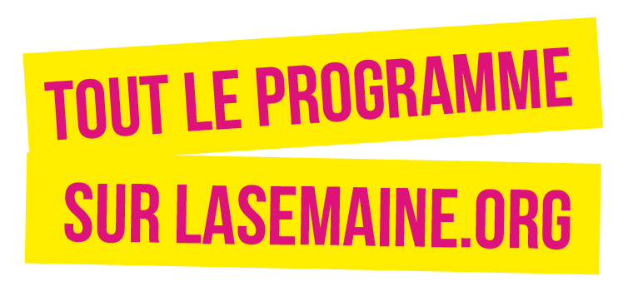
CONTACT PRESSE LOCAL :
compléter par votre contact presse

CONTACT PRESSE NATIONAL :
Myriam EZZINE myriam.ezzine@lasemaine.org
01 44 72 89 79

